«Безопасность – это категория неизмеримо более высокая, чем величие»
В достоверности высказывания кардинала Франции Ришелье убедились учащиеся 10 класса на уроке основ безопасности жизнедеятельности по теме: «Гражданская оборона- на страже безопасности школьника». Урок в рамках районного методического объединения 29 октября дала Денисенко Л.Л., учитель ОБЖ Жуковской СОШ №22.Ларисой Леонидовной были использованы следующие приёмы: ромашка вопросов, кластер, тонкий и толстый вопрос. В древности знание считалось очень сильным оружием и защитой для людей. К тому же знание должно быть именно то, которое действительно полезно для практического применения, которое способно предотвратить беду и защитить в чрезвычайной ситуации. Эти слова относятся и к предмету ОБЖ, так как именно на уроках основ безопасности жизнедеятельности школьники приобретают навыки для обеспечения безопасности собственной жизни в повседневной жизни и в черезвычайных ситуациях. Урок Ларисы Леонидовны получил высокую оценку коллег.
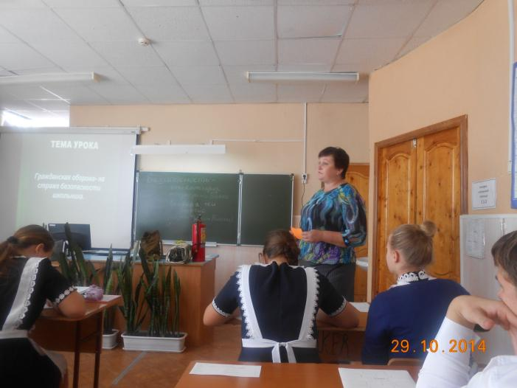
Преподавателями ОБЖ школ района на методобъединении обсуждены также вопросы, связанные с проведением муниципального этапа Всероссийской олимпиады школьников по предмету и олимпиады по правилам дорожного движения.
Ведущий специалист отдела образования
Администрации района
РябцеваГ.А.
Руководитель МО Котелевский В.А.

